МИНОБРНАУКИ РОССИИ

Федеральное государственное бюджетное образовательное учреждение высшего образования

НИЖЕГОРОДСКИЙ ГОСУДАРСТВЕННЫЙ ТЕХНИЧЕСКИЙ

УНИВЕРСИТЕТ им. Р.Е.АЛЕКСЕЕВА

Институт радиоэлектроники и информационных технологий

ОТЧЕТ

по лабораторной работе №5

по дисциплине

Сети и телекоммуникации

РУКОВОДИТЕЛЬ:

________________ Гай В.Е.

(подпись) (фамилия, и.,о.)

СТУДЕНТ:

________________ Ганин Н.Н.

(подпись) (фамилия, и.,о.)

19-АС

(шифр группы)

Работа защищена «___» ____________

С оценкой ________________________

Нижний Новгород 2022

**Работа с анализатором протоколов tcpdump**

1. Запустить tcpdump в режиме захвата всех пакетов, проходящих по сети. Количество захватываемых пакетов ограничить 10. Результаты протоколировать в файл.

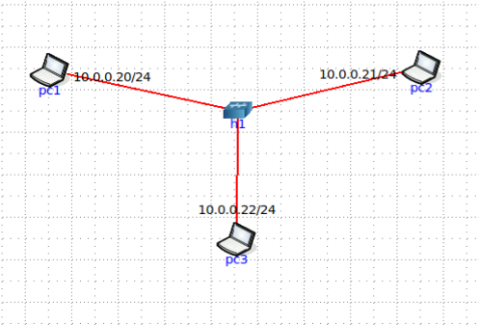

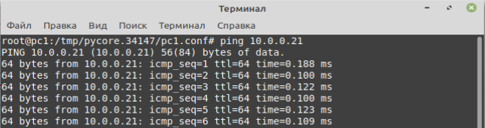

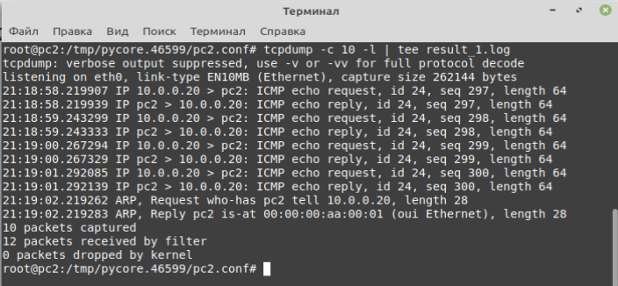

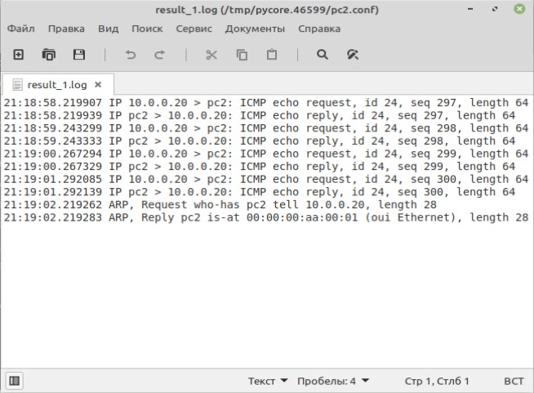

2. Запустить tcpdump в режиме перехвата широковещательного трафика (фильтр по MAC-адресу). Включить распечатку пакета в шестнадцатеричной системе (включая заголовок канального уровня).

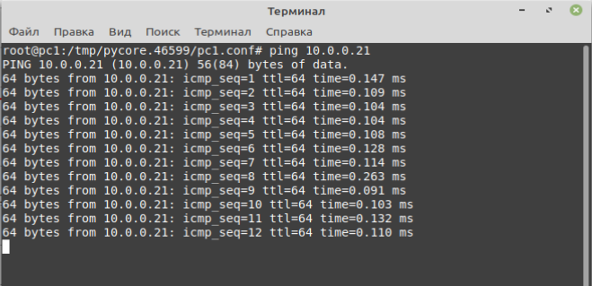

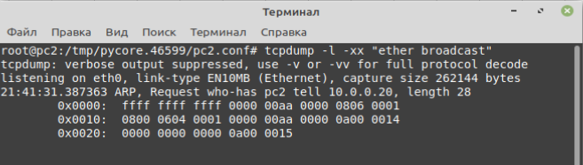

3. Запустить tcpdump так, чтобы он перехватывал только пакеты протокола ICMP, отправленные на определенный IP-адрес. При этом включить распечатку пакета в шестнадцатеричной системе и ASCII-формате (включая заголовок канального уровня). Количество захватываемых пакетов ограничить 3. Для генерирования пакетов воспользоваться утилитой ping.

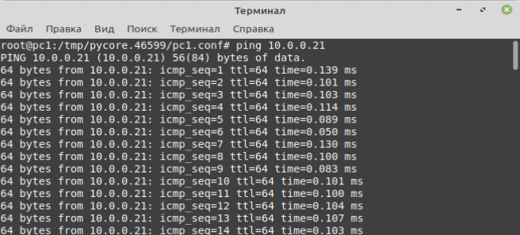

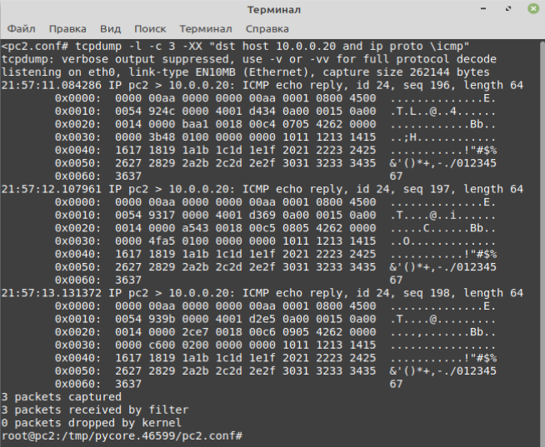

4. Запустить tcpdump в режиме сохранения данных в двоичном режиме так, чтобы он перехватывал пакеты, созданные утилитой traceroute для определения маршрута к заданному в варианте узлу. Включить распечатку пакета в шестнадцатеричной системе и ASCII-формате (включая заголовок канального уровня). Количество захватываемых пакетов ограничить 7. Результат работы программы писать в файл.

Схема:

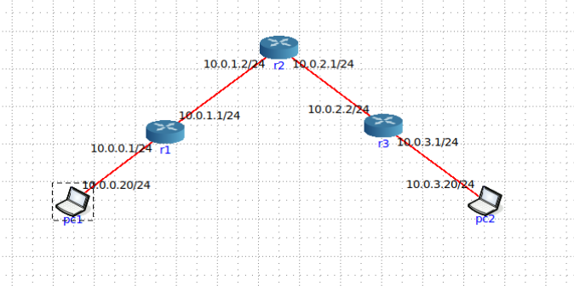

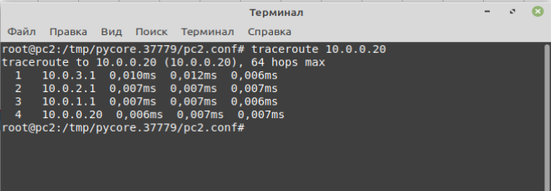

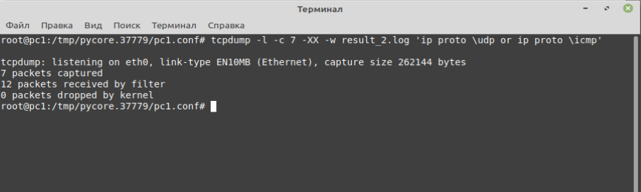

5. Прочесть программой tcpdump созданный в предыдущем пункте файл.

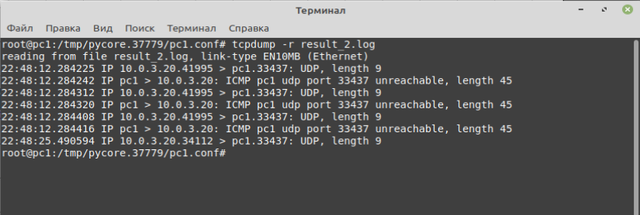

6. Придумать три задания для фильтрации пакетов на основе протоколов ARP, TCP, UDP, ICMP

1) Запустить tcpdump, перехватывающий пакеты протокола ICMP и адресом получателя 10.0.0.21. Сохранить данные в двоичном формате и ограничить количество пакетов до 7.

Схема:



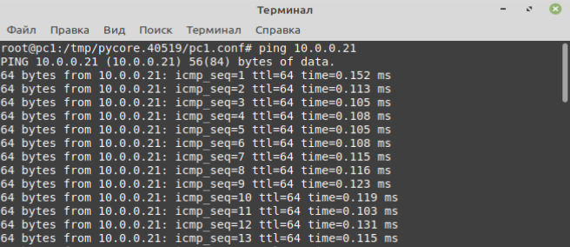

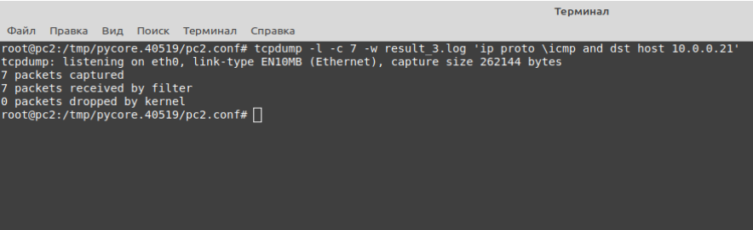

2) Запустить tcpdump для перехвата данных протокола ARP с выводом подробной информации. Количество пакетов ограничить до 3.

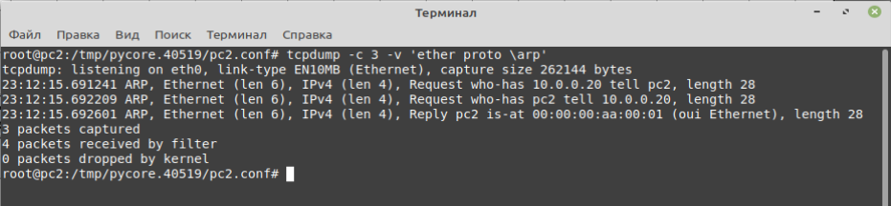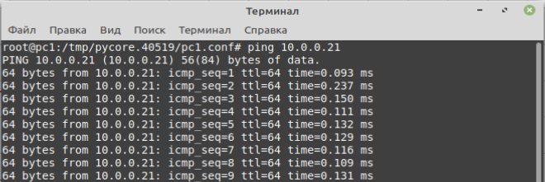

3) Запустить tcpdump, перехватывающий пакеты протокола UDP. Не отображать метку времени в каждой строке. Количество захватываемых пакетов ограничить до 5.

Схема: 

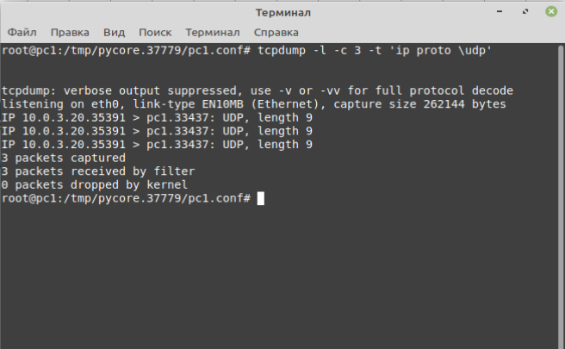

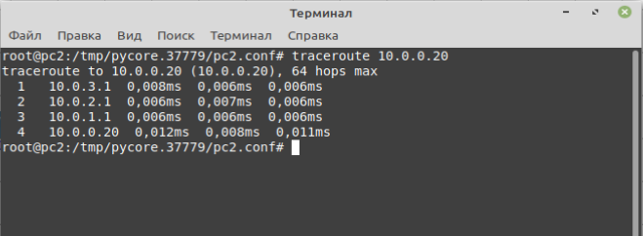

**Работа с анализатором протоколов wireshark**

1. Захватить 5-7 пакетов широковещательного трафика (фильтр по IP-адресу). Результат сохранить в текстовый файл.

Схема:



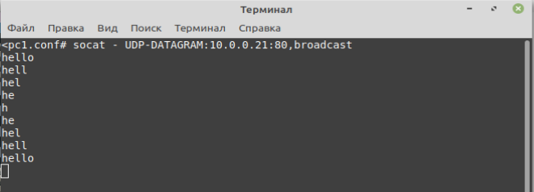

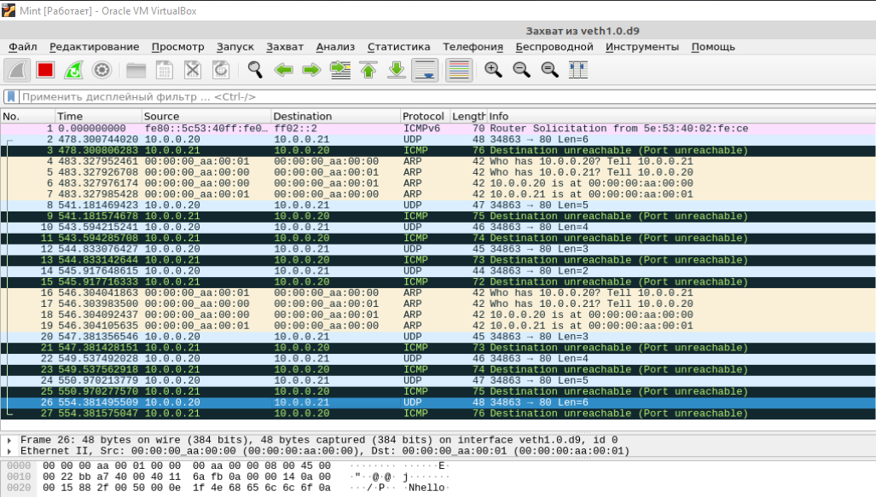

2. Захватить 3-4 пакета ICMP, полученных от определенного узла. Для генерирования пакетов воспользоваться утилитой ping. Результат сохранить в текстовый файл.

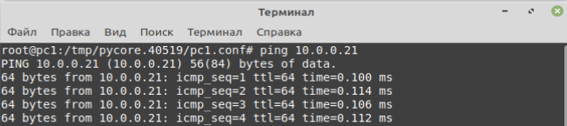

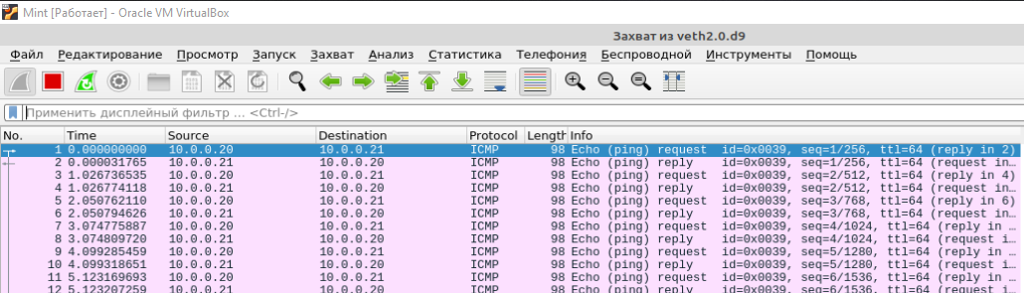

3. Перехватить пакеты, созданные утилитой traceroute для определения маршрута к заданному в варианте узлу. По результатам построить диаграмму Flow Graph. Диаграмму сохранить либо в виде текстового файла, либо в виде изображения.



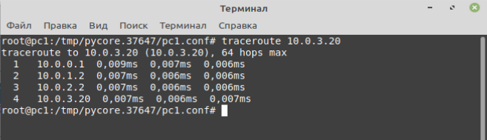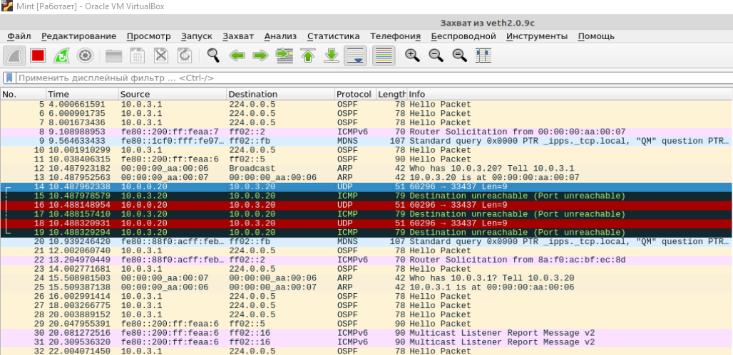

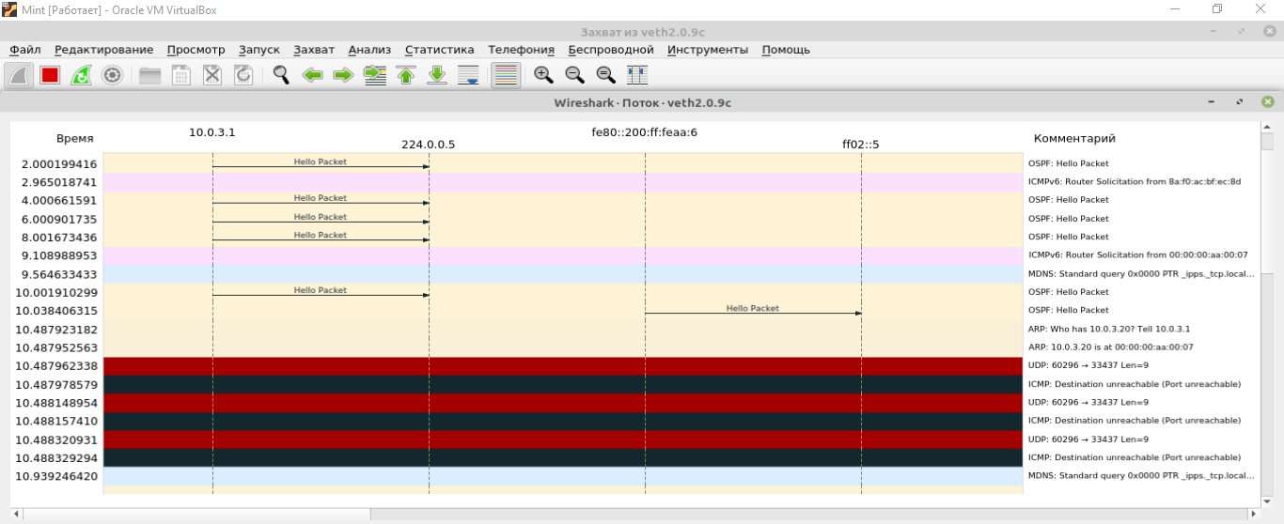

4. Прочесть файл, созданный программой tcpdump. Сравнить с тем, что было получено утилитой wireshark.





